资产与后勤管理处党支部
召开支部换届选举党员大会
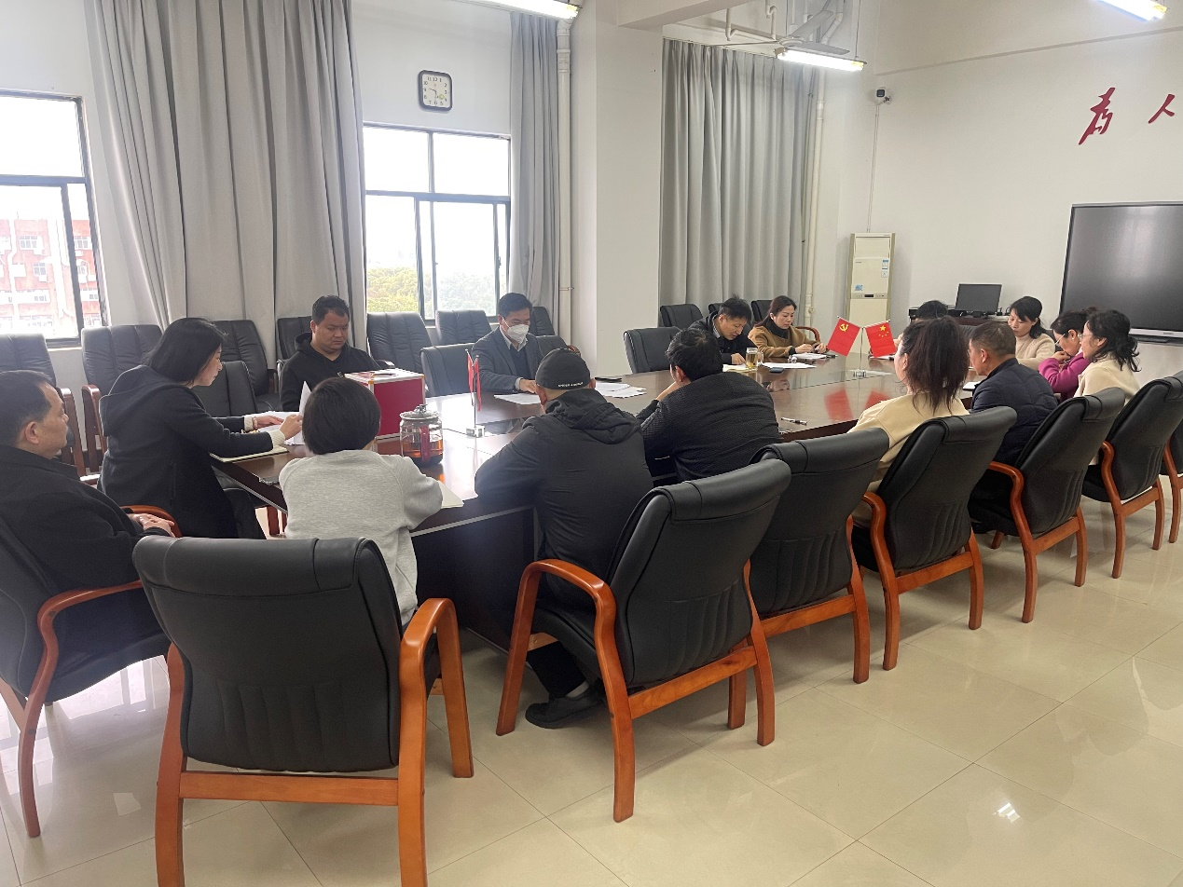
根据《中国共产党章程》《中国共产党普通高等学校基层组织工作条例》《中国共产党支部工作条例（试行）》和《中国共产党基层组织选举工作条例》的有关规定，经研究决定并报告上级机关党委同意，2024年3月14日上午，资产与后勤管理处党支部召开支部党员大会进行了换届选举。
大会由上一届支部书记侯贵生主持。大会首先组织党员进行了相关理论学习，随后党支部书记对上一届党支部领导班子近三年来的工作情况进行了总结，并对今后的工作提出了建议，工作报告经全体党员审议，获得一致通过。按照换届选举规定审议通过了《资产与后勤管理处党支部换届选举办法》，监票人、计票人名单，并按照选举办法，采用无记名投票方式进行差额选举，选举出新一届党支部委员。
会后，新一届党支部委员会召开第一次全体会议，侯贵生同志当选为党支部书记，李敬东同志当选为副书记。会议对新一届支部委员工作进行了分工。
今后资产与后勤管理处党支部和全体党员在校党委的坚强领导下，以习近平新时代中国特色社会主义思想为指导。为学校高质量发展、实现双一流突破的攻坚目标，团结实干，攻坚克难，为开创学校高质量发展新局面而努力奋斗！

